ТЗ для разработчиков JS

То, что вы реализуете в тестовом задании будет вашим основным направлением в нашей компании, поэтому тестовое оплачиваемое. Вам потребуется улучшать и модернизировать то что вы придумаете.

**Задача:** Разработать копию мини-игры таким образом, чтобы ее можно было клонировать с высокой скоростью, с заменой графики и текста.

**Условия для принятия задачи:**

* Ссылка на мини-игру (мини-игра должна быть экспортирована в HTML5)
* Два клона данной мини-игры с другой графикой и звуком  
  *\*графика и звуки могут быть любыми, не будем докапываться*
* Краткое описание принципа клонирования
* Время за которое создана мини-игра  
  *\*мини-игра должна быть сделана менее чем за 8 часов*
* Время за которое создан клон  
  *\*ожидаем, что на создание клона будет тратится меньше часа*

**Материалы:**[Ссылка на игру, которую нужно сделать](https://figames.ru/games/templates/gestures/hold/index.html?first_aid_stop_blood_capillary_ice)

[Ссылка на графику (архив)](https://figames.ru/assets/templates/gestures/assets.zip)

[Ссылка на дизайн (Figma)](https://www.figma.com/design/7u5vse89YKk7LUaj5sTN3n/Untitled?node-id=1-18&t=3SA2Boyw4RyY8xEu-1)

Как это сделано сейчас в Construct 3

В данный момент мы делаем прототипы в редакторе Construct 3, экспортируем в HTML5 и заливаем на сервер на нашем сайте по папочкам:

* **assets** - сюда сохраняем подгружаемые картинки и звуки.
* backgrounds - картинки фонов (формат webp)
* gestures - картинки жестов (формат .webp)
* likes - картинки лайков (формат .webp)
* sounds - файлы звуков (формат .webm)
* **scripts** - сюда кладём скрипты, которые работают с базой данных и выбирают из таблиц нужные данные.
* **games** - сюда складываем сами файлы игры, которые не меняются для разных клонов.

Для картинок предпочтителен формат **webp** - он лучше сжимает картинки и грузится быстрее.  
Для звуков предпочтителен формат **webm** - он лучше сжимает звуки и грузится быстрее.

**Когда игрок запускает файл index.html в папке с игрой:**  
**1.** Игра берёт из своего адреса строку после знака ? в качестве названия клона текущей мини-игры:

**Пример** - мини-игра **Hold** на удержание заданного Жеста (кусочков льда) в заданном месте экрана (на царапине).пока не заполнится индикатор.

<https://figames.ru/games/templates/gestures/hold/index.html?first_aid_stop_blood_capillary_ice>

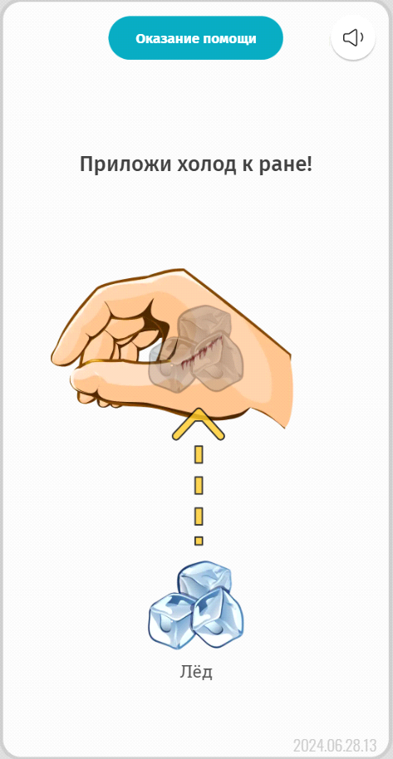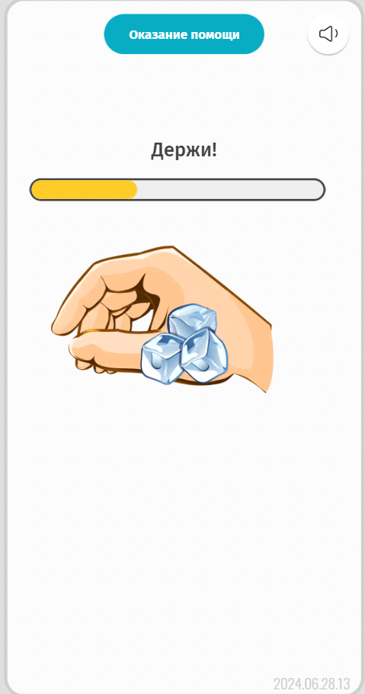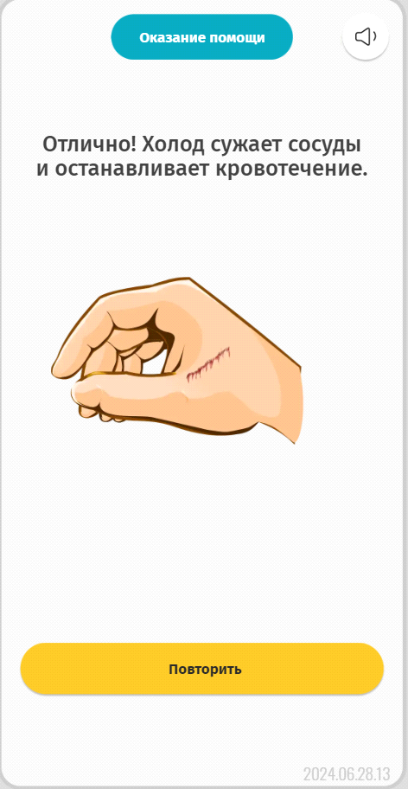  
  
Если игрок отпускает Жест - тот возвращается на исходную позицию и индикатор начинает уменьшаться.

Как устроена ссылка на игру:

Здесь у нас [first_aid_stop_blood_capillary_ice](https://figames.ru/games/templates/gestures/hold/index.html?first_aid_stop_blood_capillary_ice) название клона мини-игры (колонка **game** в базе данных)

[https://figames.ru/games/templates/gestures/hold/index.html](https://figames.ru/games/templates/gestures/hold/index.html?first_aid_stop_blood_capillary_ice) - сам шаблон мини-игры (в базе данных с ней связана таблица **glavpro_gestures_hold_**)

посвящённой “удержанию” какого-либо жеста (игрового объекта) на нужном месте.

В других клонах этой игры будут другие картинки, звуки и тексты, а сама механика и координаты остаются прежние.

**2.** Игра обращается к скрипту на php в папке scripts и получает из базы данных строку с основными данными для клона [first_aid_stop_blood_capillary_ice](https://figames.ru/games/templates/gestures/hold/index.html?first_aid_stop_blood_capillary_ice)

Одна строка - это один клон.

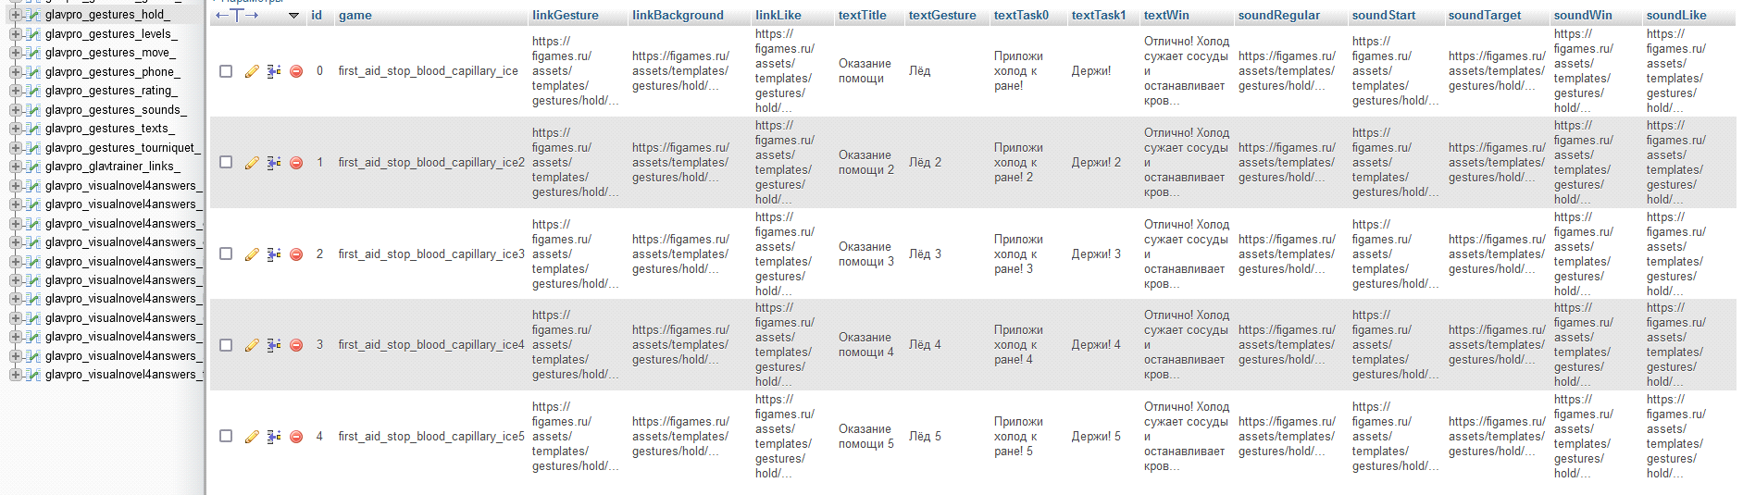

Именно для данной мини игры у нас используются колонки в таблице:  
**game** - название клона,  
**linkGesture** - ссылка на картинку Жеста - подвижного объекта в игре.  
**linkBackground** - ссылка на картинку Фона - неподвижного объекта в игре  
**linkLike** - ссылка на картинку Лайка, который появляется при достижении Победы в игре.  
**textTitle** - надпись сверху в цветном овале  
**textGesture** - название Жеста - подвижного объекта, чтобы игроку было понятнее, что на картинке  
**textTask0** - самая первая инструкция для игрока - что он должен сделать в игре.  
**textTask1** - вторая инструкция для игрока - что он должен удерживать объект в заданной позиции несколько секунд.  
**textWin** - текст появляющийся после Победы  
**soundRegular** - ссылка на звук, продолжающийся на протяжении игры, пока игрок не победит, например, звук текущей крови,  
**soundStart** - ссылка на звук, включающийся когда игрок захватил Жест  
**soundTarget** - ссылка на звук, включающийся, когда игрок дотащил Жест до целевой точки.  
**soundWin** - ссылка на звук, включающийся, когда игрок выдержал нужное время и победил.  
**soundLike** - ссылка на звук, включающийся, когда вылетают “лайки” - анимации успешного завершения.

В мини-играх с другими интерактивами состав колонок может отличаться.  
  
**3.** Далее игра загружает картинки и звуки по ссылкам из базы данных и применяет заданные тексты.  
  
**4.** Запускается непосредственно игра и игрок выполняет заданные интерактивы.

Примеры мини-игр / интерактивов разработанных в Construct 3 (для справки):

* Жгут - растяжение  
  <https://figames.ru/games/templates/gestures/tourniquet/index.html?first_aid_stop_blood_tourniquet>
* Перчатки  
  <https://figames.ru/games/templates/gestures/gloves/index.html?first_aid>  
  <https://figames.ru/games/templates/gestures/gloves/index.html?first_aid2>
* Перемещение  
  <https://figames.ru/games/templates/gestures/move/index.html?first_aid_stop_blood_capillary_patch>  
  <https://figames.ru/games/templates/gestures/move/index.html?first_aid_stop_blood_capillary_patch2>  
  <https://figames.ru/games/templates/gestures/move/index.html?first_aid_stop_blood_capillary_patch3>  
  <https://figames.ru/games/templates/gestures/move/index.html?first_aid_stop_blood_capillary_patch4>  
  <https://figames.ru/games/templates/gestures/move/index.html?first_aid_stop_blood_capillary_patch5>
* Телефон  
  <https://figames.ru/games/templates/gestures/phone/index.html?first_aid_ambulance>  
  <https://figames.ru/games/templates/gestures/phone/index.html?first_aid_ambulance2>  
  <https://figames.ru/games/templates/gestures/phone/index.html?first_aid_ambulance3>  
  <https://figames.ru/games/templates/gestures/phone/index.html?first_aid_ambulance4>  
  <https://figames.ru/games/templates/gestures/phone/index.html?first_aid_ambulance5>
* Удержание  
  <https://figames.ru/games/templates/gestures/hold/index.html?first_aid_stop_blood_capillary_ice>  
  <https://figames.ru/games/templates/gestures/hold/index.html?first_aid_stop_blood_capillary_ice2>  
  <https://figames.ru/games/templates/gestures/hold/index.html?first_aid_stop_blood_capillary_ice3>  
  <https://figames.ru/games/templates/gestures/hold/index.html?first_aid_stop_blood_capillary_ice4>  
  <https://figames.ru/games/templates/gestures/hold/index.html?first_aid_stop_blood_capillary_ice5>

**P. S. Если вы знаете как это можно сделать лучше / быстрее / универсальнее то мы открыты к предложениям! :D**